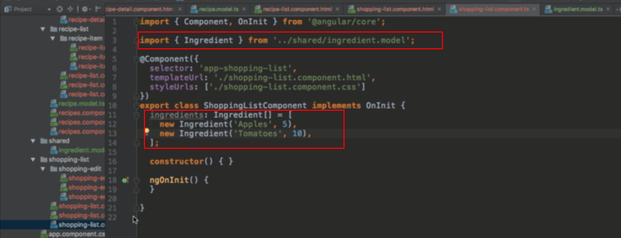

Import ingredient model vào và sử dụng cho các element trong Ingredient array

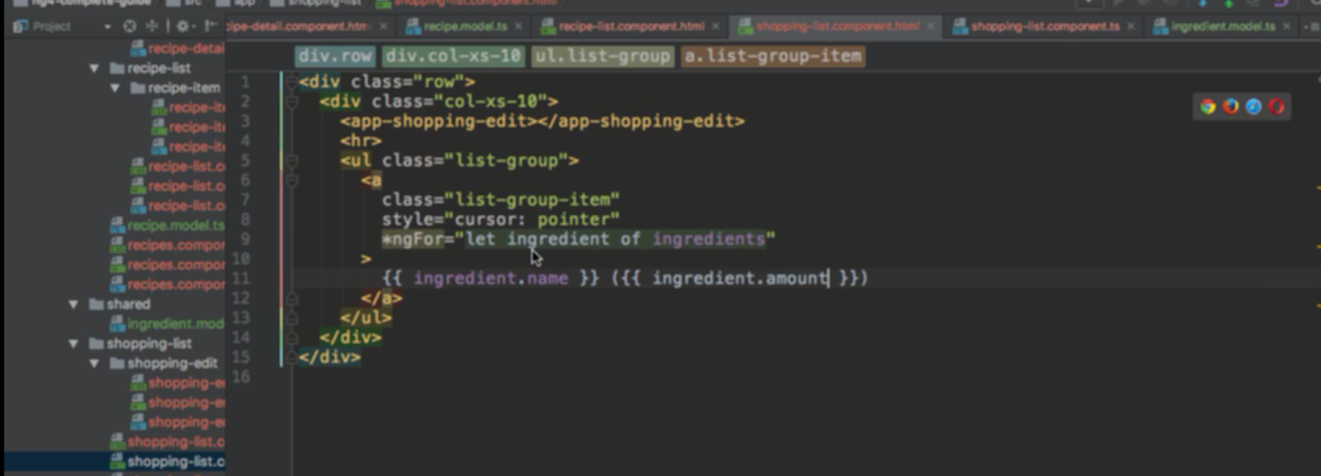

Dùng ngfor đưa ingredient vào các link

